3.SINIF MATEMATİK
ZAMAN ÖLÇÜLERİ SAATLER

Adı:……………………..….…
Soyadı:…………….....……..
Sınıfı ve No:….………….….

ETKİNLİK-10

Aşağıdaki saatlerin öğleden önce kaçı gösterdiklerini altlarına yazınız.

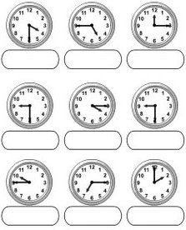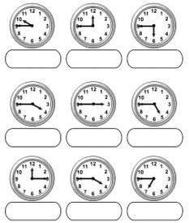
www.bizimsinifimiz.com
www.bizimsinifimiz.com

www.bizimsinifimiz.com

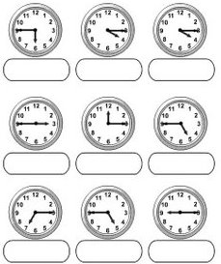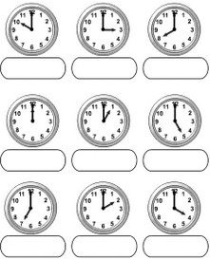

www.bizimsinifimiz.com Ahmet Cüneyt Yılmaz

3.SINIF MATEMATİK
ZAMAN ÖLÇÜLERİ SAATLER

Adı:……………………..….…
Soyadı:…………….....……...
Sınıfı ve No:….………….….

ETKİNLİK-10

Aşağıdaki saatlerin öğleden sonra kaçı gösterdiklerini altlarına yazınız.
www.bizimsinifimiz.com

www.bizimsinifimiz.com

www.bizimsinifimiz.com

www.bizimsinifimiz.com Ahmet Cüneyt Yılmaz

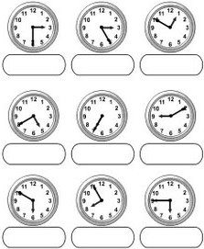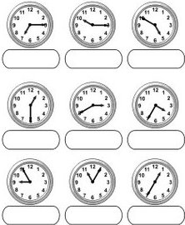

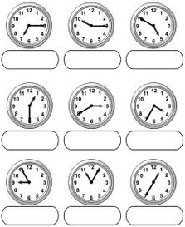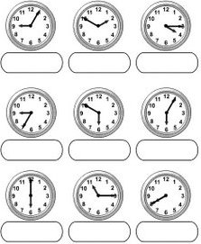

www.leventyagmuroglu.com Levent YAĞMUROĞLU

